***Instituto Politécnico Nacional  
U****nidad* ***P****rofesional* ***I****nterdisciplinaria**de* ***B****iotecnología*

*Profesor:*

Darinel Venegas Anaya

*Practica 4:*

Series de Fourier

*Equipo:*

Carlos Iturbe Gil

Alejandro Carlos González Alvarado

*Grupo:*

5MM2

**Serie Trigonométrica de Fourier**

**Objetivo General**

Representar y reconstruir señales de tiempo continuo y tiempo discreto a través del muestreo de una señal y procesar las señales como funciones matemáticas.

**Objetivos Específicos**

Implementar el algoritmo para el cálculo de la Serie Trigonométrica de Fourier

Reconstrucción de una señal periódica a partir de la identidad para la serie trigonométrica de Fourier.

Identificación del Fenómeno de Gibss

**Desarrollo**

**Tren de Pulso**

1. Calcula los coeficientes a0, an y bn de la Serie Trigonométrica de Fourier para la siguiente señal periódica

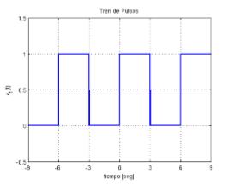

clear

clc

T=6;

syms x n t

%a0

a0=(2/T)*int(t/t,0,T/2)

%bn

bn=(2/T)*int(sin(n*(2*pi/T)*t),0,T/2)

%an

an=(2/T)*int(cos(n*(2*pi/T)*t),0,T/2)

a0 =1

bn = -(cos(pi*n) - 1)/(pi*n)

an = sin(pi*n)/(pi*n)

1. Reconstruya el tren de pulsos para 5, 10, 20 términos. Identifique el fenómeno de Gibss

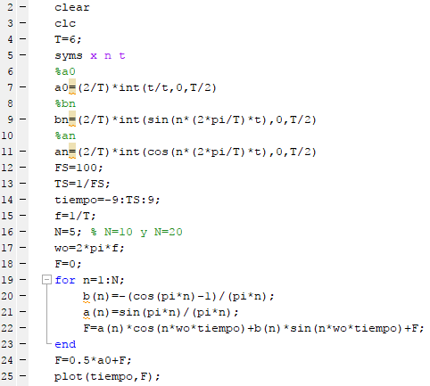

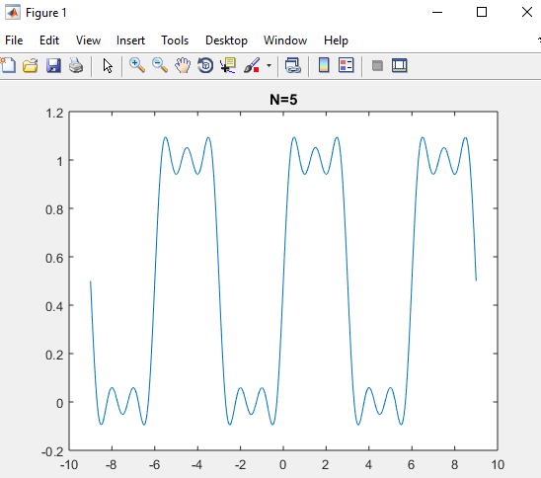

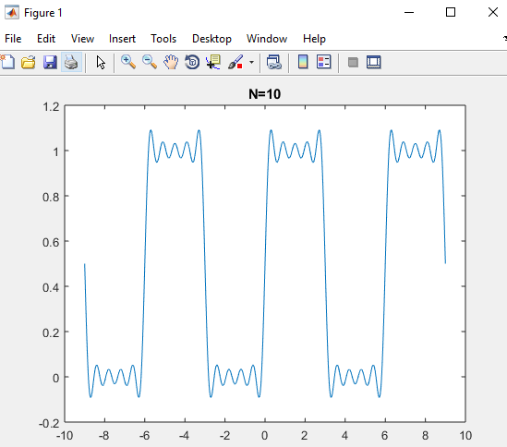

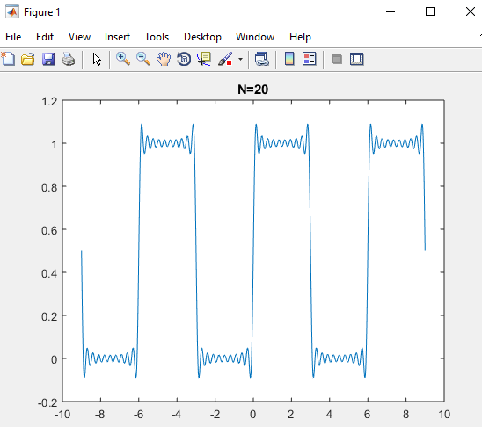

**Señal Trapezoidal**

Para la señal mostrada en la Figura, reconstruya la señal trapezoidal. Considere los casos

T = 3

clear

clc

T=3; % T=4.5 y T=6

f=1/T;

syms t n wo

%A0

a1=int(-t,t,-T/3,0);

a2=int(t,t,0,T/3);

a3=int(t/t,t,T/3,2*T/3);

a0=(2/T)*(a1+a2+a3)

%An

an1=int(-t*cos(n*wo*t),t,-T/3,0)

an2=int(t*cos(n*wo*t),t,0,T/3)

an3=int((t/t)*cos(n*wo*t),t,T/3,2*T/3)

an=(2/T)*(an1+an2+an3)

simplify(an)

%Bn

b1=int(-t*sin(n*wo*t),t,-T/3,0);

b2=int(t*sin(n*wo*t),t,0,T/3);

b3=int((t/t)*sin(n*wo*t),t,T/3,2*T/3);

bn=(2/T)*(b1+b2+b3)

FS=100;

TS=1/FS;

tiempo=0:TS:9;

F=0;

N=20;

wo=2*pi*f;

for n=1:N;

a(n)=- (2*(sin(n*wo) - sin(2*n*wo)))/(3*n*wo) - (4*(2*sin((n*wo)/2)^2 - n*wo*sin(n*wo)))/(3*n^2*wo^2);

b(n)=(2*(cos(n*wo) - cos(2*n*wo)))/(3*n*wo);

F=a(n)*cos(n*wo*tiempo)+b(n)*sin(n*wo*tiempo)+F;

end

F=.5*a0+F;

plot(tiempo,F);

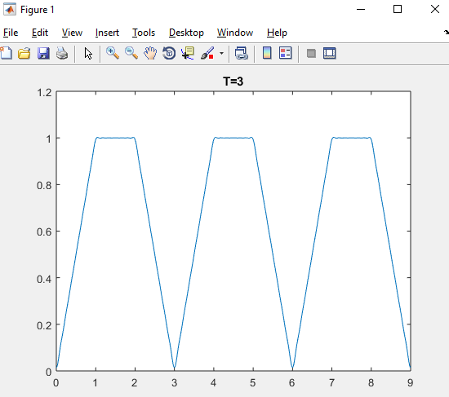

T = 4.5

clear

clc

T=4.5;

f=1/T;

syms t n wo

%A0

a1=int(-t,t,-T/3,0);

a2=int(t,t,0,T/3);

a3=int(T/3,t,T/3,2*T/3);

a0=(2/T)*(a1+a2+a3)

%An

an1=int(-t*cos(n*wo*t),t,-T/3,0)

an2=int(t*cos(n*wo*t),t,0,T/3)

an3=int((T/3)*cos(n*wo*t),t,T/3,2*T/3)

an=(2/T)*(an1+an2+an3)

simplify(an)

%Bn

b1=int(-t*sin(n*wo*t),t,-T/3,0);

b2=int(t*sin(n*wo*t),t,0,T/3);

b3=int((T/3)*sin(n*wo*t),t,T/3,2*T/3);

bn=(2/T)*(b1+b2+b3)

FS=100;

TS=1/FS;

tiempo=0:TS:13.5;

F=0;

N=20;

wo=2*pi*f;

for n=1:N;

a(n)=(2*(sin(3*n*wo) - sin((3*n*wo)/2)))/(3*n*wo) - (4*(4*sin((3*n*wo)/4)^2 - 3*n*wo*sin((3*n*wo)/2)))/(9*n^2*wo^2);

b(n)=-(2*(cos(3*n*wo) - cos((3*n*wo)/2)))/(3*n*wo);

F=a(n)*cos(n*wo*tiempo)+b(n)*sin(n*wo*tiempo)+F;

end

F=.5*a0+F;

plot(tiempo,F);

title('T=4.5')

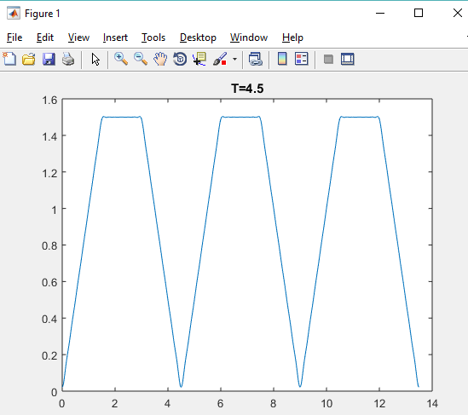

T = 6

clear

clc

T=6;

f=1/T;

syms t n wo

%A0

a1=int(-t,t,-T/3,0);

a2=int(t,t,0,T/3);

a3=int(T/3,t,T/3,2*T/3);

a0=(2/T)*(a1+a2+a3)

%An

an1=int(-t*cos(n*wo*t),t,-T/3,0)

an2=int(t*cos(n*wo*t),t,0,T/3)

an3=int((T/3)*cos(n*wo*t),t,T/3,2*T/3)

an=(2/T)*(an1+an2+an3)

simplify(an)

%Bn

b1=int(-t*sin(n*wo*t),t,-T/3,0);

b2=int(t*sin(n*wo*t),t,0,T/3);

b3=int((T/3)*sin(n*wo*t),t,T/3,2*T/3);

bn=(2/T)*(b1+b2+b3)

FS=100;

TS=1/FS;

tiempo=0:TS:18;

F=0;

N=20;

wo=2*pi*f;

for n=1:N;

a(n)=- (2*(sin(2*n*wo) - sin(4*n*wo)))/(3*n*wo) - (2*(2*sin(n*wo)^2 - 2*n*wo*sin(2*n*wo)))/(3*n^2*wo^2);

b(n)=(2*(cos(2*n*wo) - cos(4*n*wo)))/(3*n*wo);

F=a(n)*cos(n*wo*tiempo)+b(n)*sin(n*wo*tiempo)+F;

end

F=.5*a0+F;

plot(tiempo,F);

title('T=6')

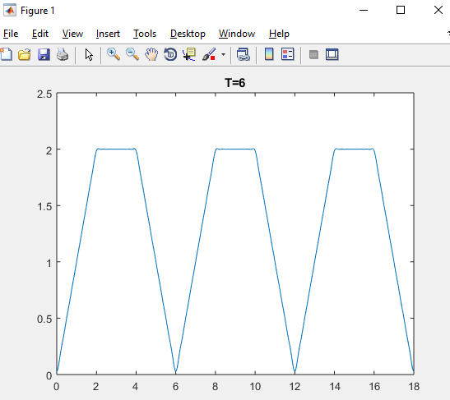

**Señal** **Exponencial**

Para la señal mostrada en la figura, reconstruya la señal tipo exponencial. Considere los casos

**T = 6**

clear

clc

T=6;

f=1/T;

syms t n wo

%A0

a1=int(exp(-t),t,-T/2,0);

a2=int(exp(t),t,0,T/2);

a0=(2/T)*(a1+a2)

%An

an1=int(exp(-t)*cos(n*wo*t),t,-T/2,0);

an2=int(exp(t)*cos(n*wo*t),t,0,T/2);

an=(2/T)*(an1+an2)

%Bn

b1=int(exp(-t)*sin(n*wo*t),t,-T/2,0);

b2=int(exp(t)*sin(n*wo*t),t,0,T/2);

bn=(2/T)*(b1+b2)

FS=100;

TS=1/FS;

tiempo=0:TS:18;

F=0;

N=20;

wo=2*pi*f;

for n=1:N;

a(n)=(2*(exp(3)*cos(3*n*wo) + n*wo*exp(3)*sin(3*n*wo) - 1))/(3*(n^2*wo^2 + 1));

b(n)=0;

F=a(n)*cos(n*wo*tiempo)+b(n)*sin(n*wo*tiempo)+F;

end

F=.5*a0+F;

plot(tiempo,F);

title('T=6')

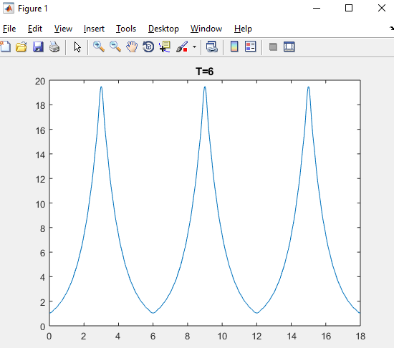

**T = 7.5**

clear

clc

T=7.5;

f=1/T;

syms t n wo

%A0

a1=int(exp(-t),t,-T/2,0);

a2=int(exp(t),t,0,T/2);

a0=(2/T)*(a1+a2)

%An

an1=int(exp(-t)*cos(n*wo*t),t,-T/2,0);

an2=int(exp(t)*cos(n*wo*t),t,0,T/2);

an=(2/T)*(an1+an2)

%Bn

b1=int(exp(-t)*sin(n*wo*t),t,-T/2,0);

b2=int(exp(t)*sin(n*wo*t),t,0,T/2);

bn=(2/T)*(b1+b2)

FS=100;

TS=1/FS;

tiempo=0:TS:223;

F=0;

N=20;

wo=2*pi*f;

for n=1:N;

a(n)=(8*(exp(15/4)*cos((15*n*wo)/4) + n*wo*exp(15/4)*sin((15*n*wo)/4) - 1))/(15*(n^2*wo^2 + 1));

b(n)=0;

F=a(n)*cos(n*wo*tiempo)+b(n)*sin(n*wo*tiempo)+F;

end

F=.5*a0+F;

plot(tiempo,F);

title('T=7.5')

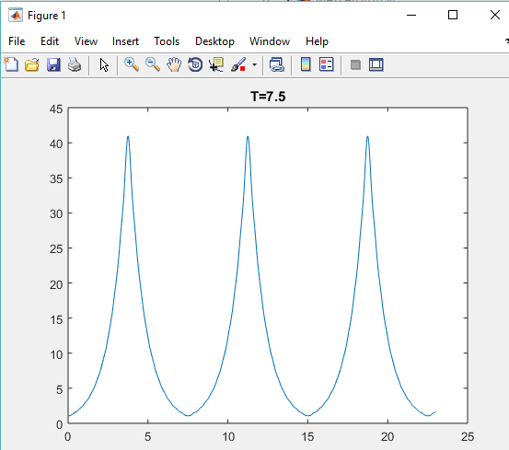

**T = 9**

clear all

clc

T=9;

f=1/T;

syms t n wo

%A0

a1=int(exp(-t),t,-T/2,0);

a2=int(exp(t),t,0,T/2);

a0=(2/T)*(a1+a2)

%An

an1=int(exp(-t)*cos(n*wo*t),t,-T/2,0);

an2=int(exp(t)*cos(n*wo*t),t,0,T/2);

an=(2/T)*(an1+an2)

%Bn

b1=int(exp(-t)*sin(n*wo*t),t,-T/2,0);

b2=int(exp(t)*sin(n*wo*t),t,0,T/2);

bn=(2/T)*(b1+b2)

FS=100;

TS=1/FS;

tiempo=0:TS:27;

F=0;

N=20;

wo=2*pi*f;

for n=1:N;

a(n)=(4*(exp(9/2)*cos((9*n*wo)/2) + n*wo*exp(9/2)*sin((9*n*wo)/2) - 1))/(9*(n^2*wo^2 + 1));

b(n)=0;

F=a(n)*cos(n*wo*tiempo)+b(n)*sin(n*wo*tiempo)+F;

end

F=.5*a0+F;

plot(tiempo,F);

title('T=9')

